Nom :_________________
Explorer les angles d’un triangle et des quadrilatères

- Un triangle a un angle de 20° et un angle de 60°. Quelle est la mesure du troisième angle ?

- Un quadrilatère a trois angles qui mesurent respectivement 120°, 75° et 97°. Quelle est la mesure du quatrième angle ?

- Détermine la mesure du quatrième angle sans mesurer.
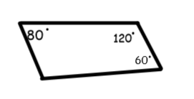

- Détermine la mesure du quatrième angle sans mesurer.
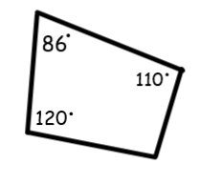
- Trois angles d’un quadrilatère sont connus. Trouve la mesure du quatrième angle.
- 25®, 70®, 98®

- 51®, 90®, 33®

- 118®, 76®, 25®

- 30®, 68®, 88®

